ŠAKIŲ RAJONO SAVIVALDYBĖS JAUNIMO KŪRYBOS IR SPORTO CENTRAS
Biudžetinė įstaiga, V. Kudirkos g. 64, LT-71124, tel. (8345) 60187, el. p. jksc@takas.lt Duomenys kaupiami ir saugomi Juridinių asmenų registre, kodas 190824054, PVM mokėtojo kodas LT100006169918

2018 11 13

ŠAKIŲ Rajono bendrojo ugdymo mokyklų moksleivių 2006 m. gim. ir jaunesnių MOKINIŲ (BERNIUKŲ, MERGAIČIŲ) kvadrato varžybŲ REZULTATAI

Data: 2018 11 12-13
Vieta: Šakių rajono Jaunimo kūrybos ir sporto centras
Varžybų dalyviai: 2006 m. gimimo ir jaunesni berniukai, mergaitės. Komandos sudėtis – 8 žaidėjai, 2 atsarginiai.
Apdovanojimai: komandos, užėmusios prizines vietas apdovanojamos taurėmis ir medaliais. Komandos, I vietos nugalėtojos, įgyja teisę dalyvauti 2018-2019 m. m. Lietuvos mokyklų žaidynėse.
Rajoną (berniukų, mergaičių) zoninėse varžybose atstovaus:
berniukai - Šakių „Varpo“ mokykla – 2018 11 17 (šeštadienį), 11.00 val. Kauno Ringaudų pradinė mokykla. tel. 8 37 795730; 8 682 23172;
mergaitės - Šakių „Varpo“ mokykla – 2018 11 17 (šeštadienį), 11.00 val. Kauno r. tel. 8 37 795730; 8 682 23172.
Kaimo vietovių mokyklų varžybose rajoną zoninėse varžybose atstovaus:
berniukai - Lukšių Vinco Grybo gimnazija – 2018 m. lapkričio 23/24/25 d., Kauno r. tel. 8 37 795730; 8 682 23172;
mergaitės - Griškabūdžio gimnazija – 2018 m. lapkričio 23/24/25 d., Kauno r. tel. 8 37 795730; 8 682 23172.
VARŽYBŲ REZULTATŲ LENTELĖ (berniukai)
Eil. Nr. | Komandos pavadinimas | 1 | 2 | 3 | 4 | Taškai | Vieta
1. | Griškabūdžio gimnazija mokykla |  | 2:1  2 | 0:2  1 | 0:2  1 | 4 | III
2. | Gelgaudiškio pagrindinė | 1:2  1 |  | 0:2  1 | 0:2  1 | 3 | IV
3. | Šakių „Varpo“ mokykla | 2:0  2 | 2:0  2 |  | 2:0  2 | 6 | I
4. | Lukšių Vinco Grybo gimnazija | 2:0  2 | 2:0  2 | 0:2  1 |  | 5 | II

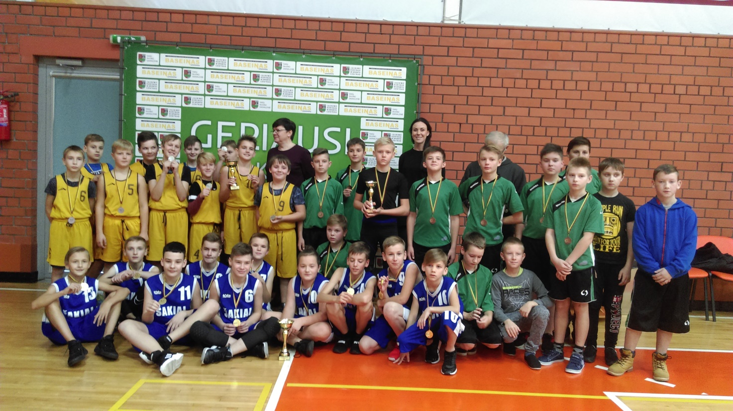

VARŽYBŲ REZULTATŲ LENTELĖ (mergaitės)
Eil. Nr. | Komandos pavadinimas | 1 | 2 | 3 | 4 | Taškai | Vieta
1. | Griškabūdžio gimnazija |  | 2:0  2 | 0:2  1 | 0:2  1 | 4 | III
2. | Kidulių pagrindinė mokykla | 0:2  1 |  | 0:2  1 | 0:2  1 | 3 | IV
3. | Kudirkos Naumiesčio V. Kudirkos Naumiesčio gimnazija | 2:0  2 | 2:0  2 |  | 0:2  1 | 5 | II
4. | Šakių „Varpo“ mokykla | 2:0  2 | 2:0  2 | 2:0  2 |  | 6 | I

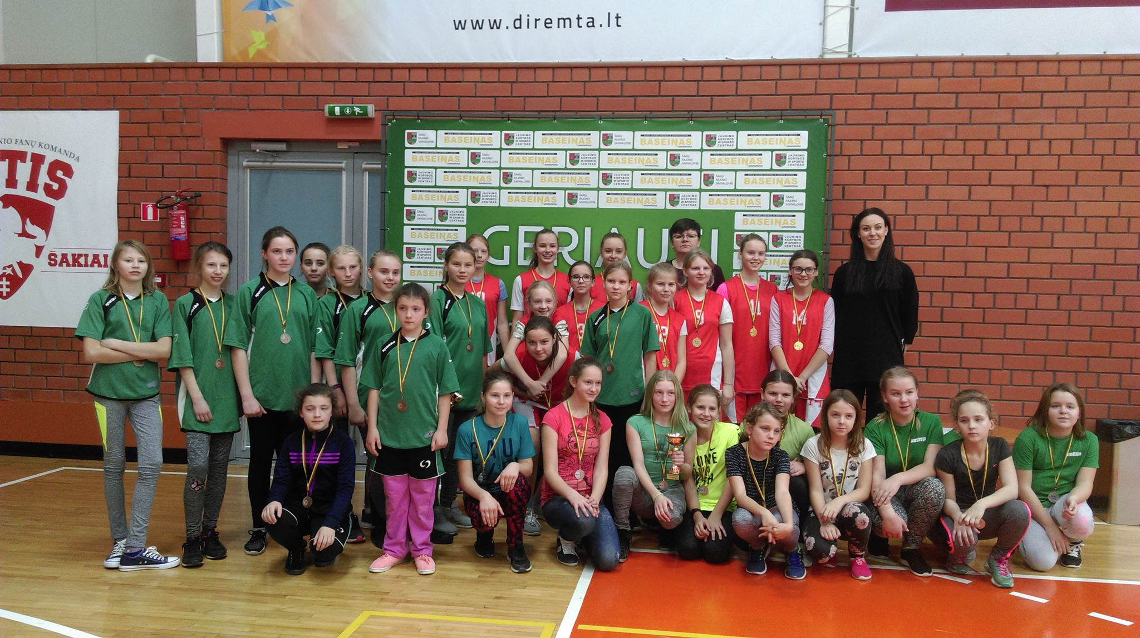

Rasa Matusienė Rima Mozūraitienė
Vyr. teisėjas (vardas, pavardė, parašas) Vyr. sekretorius (vardas, pavardė, parašas)

Parengė:
Rima Mozūraitienė
Šakių rajono Jaunimo kūrybos ir sporto centro
direktoriaus pavaduotoja moksleivių sportui
el.paštas: rima.mozuraitiene23@gmail.com
tel.: (8345) 60187, 8-624-78553

